NOTA DE AUDITORIA INTERNA Nº 01/2019

UNIDADE EXAMINADA: HOSPITAL VETERINÁRIO DA UFRPE
- INTRODUÇÃO
Em atendimento à Solicitação da Administração Superior desta UFRPE, a unidade de auditoria interna incluiu em seu planejamento de atividades do ano de 2019 a avaliação da gestão do Hospital Veterinário da UFRPE sob a ótica da Governança, Controles Internos e riscos.
Assim, no decorrer dos trabalhos, a Auditoria Interna identificou fragilidades que necessitam de providências imediatas no que diz respeito ao planejamento de compras de bens, materiais e medicamentos, as quais serão detalhadas a seguir.
- DESCRIÇÃO SUMÁRIA
Fragilidades na gestão do Hospital veterinário da UFRPE no que diz respeito ao planejamento de compras de bens, materiais e equipamentos, bem como de guarda e acesso a esses materiais.
FATO
  - Inspeção física

Inicialmente, foi solicitado através da SA nº 13/2019, à Pró-reitoria de Administração da UFRPE, relação de processos de aquisição de materiais, medicamentos e equipamentos destinados ao Hospital Veterinário da UFRPE do exercício de 2018 até a data da Solicitação de Auditoria em 16/05/2019. A partir das informações fornecidas definimos uma amostra e realizamos inspeção física desses equipamentos, medicamentos e materiais com fins de confirmação desses itens, bem como de verificação quanto ao seu uso, controles existentes, guarda e estado de conservação, no caso de bens permanentes.
Em relação aos bens permanentes, de modo geral, dos 36 equipamentos verificados apenas 2 estavam com problemas, impedindo seu uso e um não havia sido entregue. Sobre este último, solicitamos esclarecimentos à Diretoria de Compras e Licitações da UFRPE, a qual informou através do Memo 009/2019-DCL que o equipamento de digitalização de imagens ainda não havia sido entregue, pois seria necessária para instalação do bem pela empresa, uma adequação elétrica, bem como a aquisição de um nobreak para utilização do aparelho raio-x e seu sistema de digitalização de imagens. Além desse equipamento, também não estavam instalados um Forno Mufla, uma mesa de cirurgia para grandes animais.

Quanto aos materiais e medicamentos, verificou-se que não há um adequado espaço para estoque e controle dos mesmos, já que identificamos materiais e medicamentos dispostos em 4 ambientes: farmácia, coordenação do hospital, sala denominada de ‘estoque’ e um container. Vale salientar que não há restrição de acesso aos ambientes e que as chaves dos locais estão sob a posse do coordenador do Hospital. Além disso, não havia uma organização adequada para disposição dos itens em nenhum dos ambientes visitados. A farmácia possui um espaço muito pequeno ocasionando guarda de medicamentos na coordenação que fica na sala ao lado; o container ainda não possui instalações elétricas, servindo apenas para guarda de materiais não perecíveis; e a sala utilizada como estoque conta com grande número de itens empilhados sem uma organização adequada e sem estrutura preparada para receber esse tipo de material.

Um ponto positivo verificado é a existência de uma servidora com cargo de farmacêutica, a qual iniciou alguns controles importantes após seu ingresso, tais como guias de requisição de material médico-hospitalar, bem como um controle de estoque em Excel. No entanto, essa auditoria entende que as guias de requisição de materiais precisam ser alimentadas em meio preferencialmente eletrônico de modo a gerar um banco de dados que embase os novos processos de compras. Já o controle de estoque disponibilizado precisa ser verificado e possivelmente atualizado, já que muitas informações estão em desconformidade com o que foi verificado por esta Auditoria.

Outros pontos desses materiais ainda estão em fase de análise pela Auditoria Interna e serão devidamente incluídos no Relatório final de atividade que está prevista para conclusão em dezembro do ano corrente.

  - Inspeção documental

Após a inspeção física, solicitamos à Gerência de Contabilidade e Finanças os processos licitatórios que geraram tais aquisições. Nessa análise foi possível identificar algumas fragilidades, tais como, justificativas insuficientes para as aquisições, pois não demonstram a realização de levantamentos de quantitativos ou indicativos de necessidades específicas ou emergenciais de materiais e equipamentos, motivando os problemas apontados no item anterior, além de outros que serão tratados especificamente no Relatório final desta atividade.

Verificamos também o fluxograma do processo de compras e posteriormente discutiremos juntos com os setores envolvidos para concluirmos um fluxo adequado ao processo de modo que sejam evitadas compras de equipamentos sem adequada instalação para recebimentos de bens, materiais e medicamentos em quantidades superiores ou inferiores ao que se necessita para os atendimentos, bem como de uma melhor fundamentação e melhor construção do termo de referência para aquisição desses itens.

- CONCLUSÕES
De acordo com o entendimento do Tribunal de Contas da União, o principal objetivo da governança das aquisições é fazer com que as aquisições agreguem valor ao negócio da organização, com riscos aceitáveis. Isso se dá, basicamente, a partir da implantação e monitoramento de processos e controles na função de aquisição da organização. (Acórdão nº 1.545/16 – Plenário TCU).
Ao longo dessa verificação, concluímos que há falhas e/ou ausência de planejamento das compras pela UFRPE para o Hospital Veterinário, tendo em vista que não vislumbramos adequado dimensionamento quanto aos quantitativos de itens adquiridos, já que alguns estão sem uso efetivo; bem como não verificação por parte da gestão do Hospital Veterinário da UFRPE quanto aos requisitos e adequado ambiente para instalações dos equipamentos solicitados e adquiridos, resultando em bens novos sem uso por falta de instalação elétrica adequada, dentre outros motivos já citados.
Ressaltamos o posicionamento do Tribunal de Contas da União de que “As aquisições de bens pela Administração devem estar baseadas em estudos prévios que demonstrem a necessidade e viabilidade das aquisições, a fim de evitar o mau uso de recursos públicos e não limitar o sucesso dos objetivos que se buscam atingir.” (Acórdão 2221/2012-Plenário)
Entendemos que para uma melhor Governança no processo de compras, o planejamento deve englobar setores da UFRPE além do requisitante, tais como engenharia e manutenção (para verificação de adequadas instalações físicas e elétricas), de modo a evitar que o bem chegue a universidade e não tenha seu devido uso, como ocorreu com os equipamentos citados acima.
Além disso, é necessária uma melhor infraestrutura, controle de acesso rígido e efetivo, bem como um responsável formalmente estabelecido pelos materiais e medicamentos do Hospital, centralizando-os em um único ambiente (Farmácia) e que a partir daí seja possível fazer um melhor controle de entrada e saída desses itens, melhor organização e disposição destes, bem como, a melhoria de controles internos para criação de um banco de dados que subsidie a administração da UFRPE na aquisição desses produtos

AVALIAÇÃO DE RISCOS

Risco(s) identificado(s):

- Bens inutilizáveis por falta de instalação ou por aquisições desnecessárias;
- Desvio de materiais e medicamentos por terceiros tendo em vista as fragilidades nos controles de acesso;
- Materiais e medicamentos com prazo de validade expirado por aquisições desnecessárias;
- Falta de atendimento por ausência de materiais e medicamentos.

Causas:

A gestão do Hospital Veterinário não possui controles internos adequados para subsidiar os processos de compras de materiais e medicamentos para o Hospital Veterinário da UFRPE.
A gestão do Hospital Veterinário não estabeleceu controles de acesso ao estoque de materiais e medicamentos, bem como não possui um responsável pela guarda destes.

Impactos:

- Possibilidade de prejuízo ao erário.
- Prejuízo na oferta de serviços institucionais.

Classificação do nível de risco = Nível de probabilidade X Nível de Impacto

Nível de probabilidade (identificado pela AUDIN) = Alto
Nível de impacto (identificado pela AUDIN) = Alto
Nível de Risco = Alto

CLASSIFICAÇÃO DO RISCO IDENTIFICADO
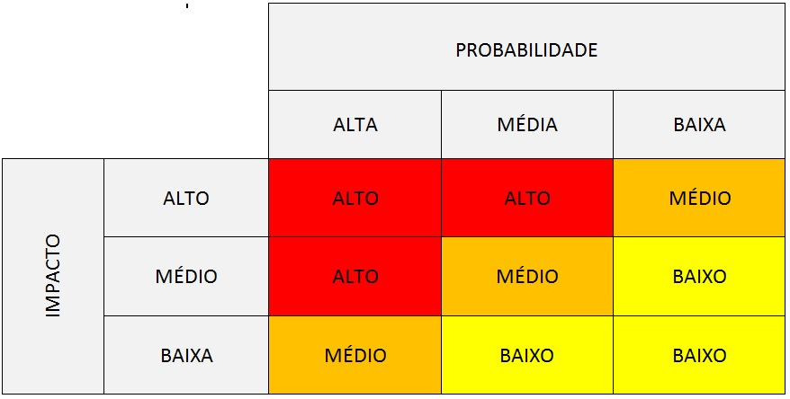

Fonte: elaborado pela AUDIN (2015).

RECOMENDAÇÕES

Recomendação 001
Que a gestão do Hospital Veterinário defina um único ambiente adequado para guarda dos materiais e medicamentos e estabeleça formalmente um responsável pela farmácia, dando condições para controle de acesso a esse ambiente.

Recomendação 002
Que a gestão do Hospital veterinário providencie imediatamente, junto ao setores competentes, a instalações dos bens que não estão em uso, de modo que estejam em pleno funcionamento para atendimento às demandas do Hospital.

Recomendação 003
Que a UFRPE adote medidas para melhorar/estabelecer controles internos, preferencialmente eletrônicos, de entrada e saída de materiais e medicamentos para que se possa formar um banco de dados que subsidiem os processos de compras do Hospital.

Prazo para atendimento: Imediato

2- CONCLUSÃO

Diante das informações apresentadas, encaminhamos a presente Nota de Auditoria à alta Administração e ao Conselho Universitário para conhecimento e adoção das medidas cabíveis quanto à implementação imediata das recomendações, as quais possuem risco elevado para a UFRPE.

Recife, 21/10/2019

Juliana Siqueira Sercundes
Auditora Interna da UFRPE
Mat. Siape: 1755478

Revisado e aprovado por

Clayton de Mendonça Julião
Auditor Titular da Unidade de Auditoria Interna da UFRPE
Mat. Siape: 1762290

